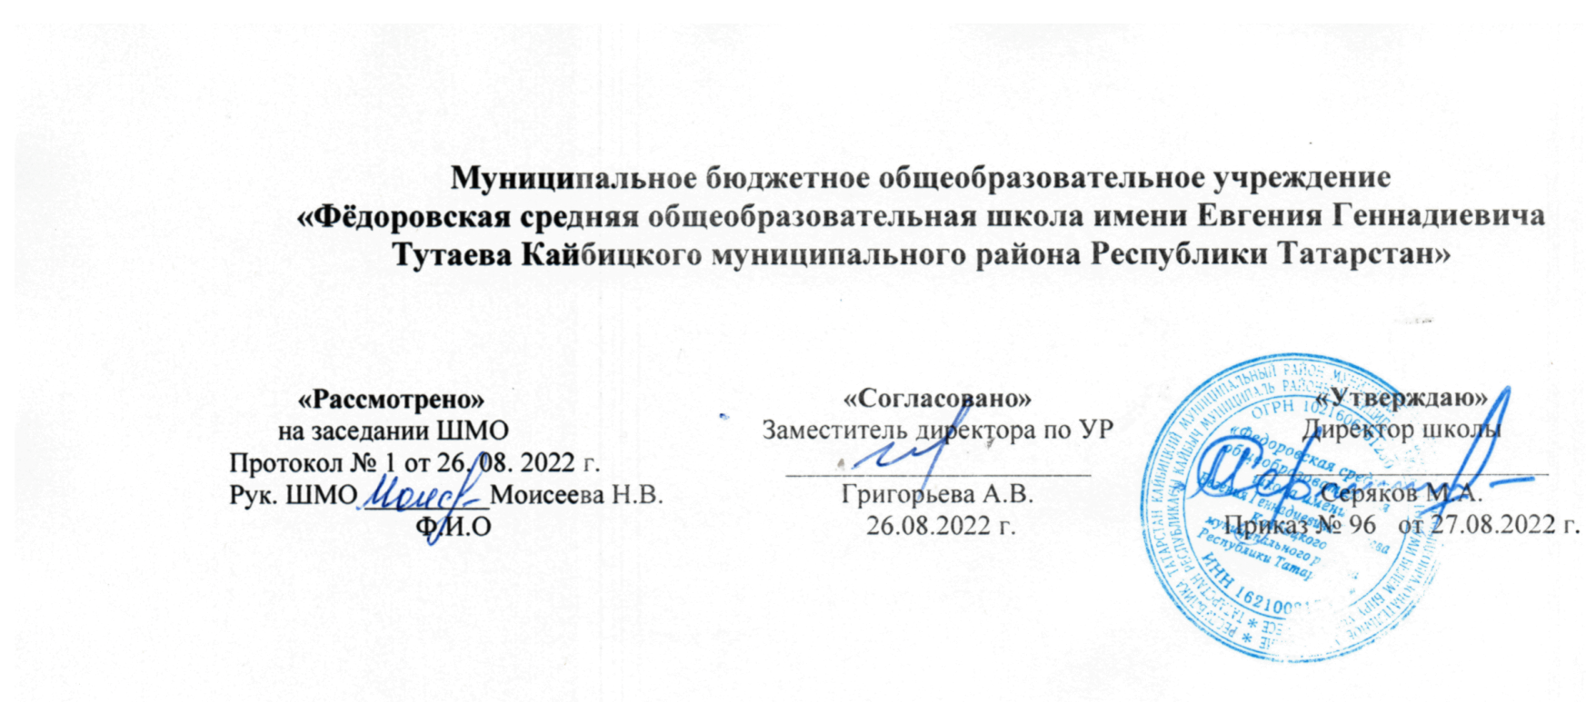

ПРЕДМЕТНЫЙ КРУЖОК ПО БИОЛОГИИ
«Практическая биология» 11 класс
на 2022-2023 учебный год

(общий курс - 34 часа, недельная нагрузка – 1 час).

Составитель: Романова Любовь Александровна,
учитель географии и биологии
первой квалификационной категории

2022/2023 уч.год

Рабочая программа предметного кружка по биологии «Практическая биология» 11 класс

Пояснительная записка

Программа кружка «Практическая биология» предназначена для учащихся 11 классов, рассчитана на 34 часа

Цель предметного кружка:
- повысить уровень биологических знаний,
- расширить знания и умения в решении сложных задач,
- практическое применение полученных знаний.

Задачи предметного кружка:
- подготовка к Единому государственному экзамену по биологии;
- закрепление материала, который ежегодно вызывает затруднения у многих выпускников, участвующих в ЕГЭ по биологии;
- удовлетворение интересов учащихся, увлекающихся вопросами биологии;
- формирование умений решать разнообразные задачи;
- практическое применение полученных знаний в стандартных и нестандартных ситуациях.

Содержание предметного кружка :
Курс занятий рассчитан на 34 часа; составлен с учётом основного биологического материала, изложенного в учебнике «Общая биология. 10 – 11 классы» авторов Захарова В.Б., Мамонтова С.Г., Сонина Н.И. (профильный уровень), материалах методических пособий для учителя для подготовки учащихся средней школы к Единому государственному экзамену, методическом пособии «Реализация образовательных программ естественнонаучной и технологической направленностей по биологии с использованием оборудования центра «ТОЧКА РОСТА»

Методы проведения занятий:
беседа,
решение заданий, решение задач,
практические и лабораторные работы.

Рабочая программа предметного кружка «Практическая биология» для 11 класса с использованием оборудования центра «Точка роста» на базе центра «Точка роста» обеспечивается реализация образовательных программ естественно- научной и технологической направленностей, разработанных в соответствии с требованиями законодательства в сфере образования и с учётом рекомендаций Федерального оператора учебного предмета «Биология». Использование оборудования центра «Точка роста» при реализации данной ОП позволяет создать условия:
- для расширения содержания школьного биологического образования;
- для повышения познавательной активности обучающихся в естественно-научной области;
- для развития личности ребенка в процессе обучения биологии, его способностей, формирования и удовлетворения социально значимых интересов и потребностей;
- для работы с одарёнными школьниками, организации их развития в различных областях образовательной, творческой деятельности.
Применяя цифровые лаборатории на занятиях кружка, учащиеся смогут выполнить множество лабораторных работ и экспериментов по программе основной школы.

Человек и его здоровье: Изучение кровообращения. Реакция ССС на дозированную нагрузку. Зависимость между нагрузкой и уровнем энергетического обмена. Газообмен в лёгких. Механизм лёгочного дыхания. Реакция ДС на физическую нагрузку. Жизненная ёмкость легких. Выделительная, дыхательная и терморегуляторная функция кожи. Действие ферментов на субстрат на примере каталазы. Приспособленность организмов к среде обитания.
Общая биология: Действие ферментов на субстрат на примере каталазы. Разложение Н2О2. Влияние рН среды на активность ферментов. Факторы, влияющие на скорость процесса фотосинтеза. Изучение клеток и тканей растений и животных на готовых микропрепаратах и их описание. Выявление изменчивости у организмов. Выявление приспособлений у организмов к среде обитания (на конкретных примерах).

Планируемые результаты обучения по предметному кружку «Практическая биология».

Предметные результаты:
- формирование ценностного отношения к живой природе, к собственному организму; понимание роли биологии в формировании современной естественнонаучной картины мира;

- умение применять систему биологических знаний: раскрывать сущность живого, называть отличия живого от неживого, перечислять основные закономерности организации, функционирования объектов, явлений, процессов живой природы, эволюционного развития органического мира в его единстве с неживой природой; сформированность представлений о современной теории эволюции и основных свидетельствах эволюции;
- владение основами понятийного аппарата и научного языка биологии: использование изученных терминов, понятий, теорий, законов и закономерностей для объяснения наблюдаемых биологических объектов, явлений и процессов;
- понимание способов получения биологических знаний; наличие опыта использования методов биологии с целью изучения живых объектов, биологических явлений и процессов: наблюдение, описание, проведение несложных биологических опытов и экспериментов, в том числе с использованием аналоговых и цифровых приборов и инструментов;
- умение характеризовать основные группы организмов в системе органического мира (в том числе вирусы, бактерии, растения, грибы, животные): строение, процессы жизнедеятельности, их происхождение, значение в природе и жизни человека;
- умение объяснять положение человека в системе органического мира, его происхождение, сходства и отличия человека от животных, характеризовать строение и процессы жизнедеятельности организма человека, его приспособленность к различным экологическим факторам;
- умение описывать клетки, ткани, органы, системы органов и характеризовать важнейшие биологические процессы в организмах растений, животных и человека;
- сформированность представлений о взаимосвязи наследования потомством признаков от родительских форм с организацией клетки, наличием в ней хромосом как носителей наследственной информации, об основных закономерностях наследования признаков;

- сформированность представлений об основных факторах окружающей среды, их роли в жизнедеятельности и эволюции организмов; представление об антропогенном факторе;
- сформированность представлений об экосистемах и значении биоразнообразия; о глобальных экологических проблемах, стоящих перед человечеством и способах их преодоления;
- умение решать учебные задачи биологического содержания, в том числе выявлять причинно-следственные связи, проводить расчёты, делать выводы на основании полученных результатов;
- умение создавать и применять словесные и графические модели для объяснения строения живых систем, явлений и процессов живой природы;
- понимание вклада российских и зарубежных учёных в развитие биологических наук;
- владение навыками работы с информацией биологического содержания, представленной в разной форме (в виде текста, табличных данных, схем, графиков, диаграмм, моделей, изображений), критического анализа информации и оценки ее достоверности;
- умение планировать под руководством наставника и проводить учебное исследование или проектную работу в области биологии; с учетом намеченной цели формулировать проблему, гипотезу, ставить задачи, выбирать адекватные методы для их решения, формулировать выводы; публично представлять полученные результаты;
- умение интегрировать биологические знания со знаниями других учебных предметов;
- сформированность основ экологической грамотности: осознание необходимости действий по сохранению биоразнообразия и охране природных экосистем, сохранению и укреплению здоровья человека; умение выбирать целевые установки в своих действиях и поступках по отношению к живой природе, своему здоровью и здоровью окружающих;

- умение использовать приобретенные знания и навыки для здорового образа жизни, сбалансированного питания и физической активности; неприятие вредных привычек и зависимостей; умение противодействовать лженаучным манипуляциям в области здоровья;
- овладение приемами оказания первой помощи человеку, выращивания культурных растений и ухода за домашними животными.

Календарно-тематическое планирование

№ занятия | Сроки проведения занятий по неделям | Тема занятия | Количество часов |  | Форма проведения | Образовательный продукт | Используемое оборудование Центра «Точка роста»
№ занятия | Сроки проведения занятий по неделям | Тема занятия | Теория | Практика | Форма проведения | Образовательный продукт | Используемое оборудование Центра «Точка роста»
11 класс
1-3 | 1-3-я  неделя сентября 2022 года | Скелет.  Лабораторная работа  «Строение костной ткани».  Лабораторная работа  «Состав костей».  Практическая работа  «Первая помощь при травмах ОДС» | 1 | 2 | Беседа, практикум | Отчёт по практическому занятию | Микроскоп цифровой, микропрепараты, электронные таблицы и плакат.  Лабораторное оборудование для проведения опытов.
4-9 | 4-я неделя сентября – 5-я неделя октября 2022 года | Кровь и кровообращение.  Лабораторная работа  «Сравнение крови человека с кровью лягушки».  Лабораторная работа  «Влияние среды на клетки крови человека», Лабораторная работа  «Измерение артериального давления при помощи цифровой лаборатории».  Лабораторная работа  «Функциональные пробы на реактивность сердечно-сосудистой | 1 | 5 | Беседа, практикум | Отчёт по практическому занятию | Микроскоп цифровой.  Микропрепараты.  Цифровая лаборатория (датчик ЧСС, датчик артериального давления).

системы».
Лабораторная работа
«Определение основных характеристик артериального пульса на лучевой артерии».
Лабораторная работа
«Определение энергозатрат по состоянию сердечных сокращений».
10-15 | 1-я неделя ноября – 2 неделя декабря 2022 года | Дыхание.  Лабораторная работа  «Дыхательные движения».  Практическая работа  «Определение запылённости воздуха» Лабораторная работа  «Измерение объёма грудной клетки у человека при дыхании».  Лабораторная работа  «Нормальные параметры респираторной функции».  Лабораторная работа  «Как проверить сатурацию в домашних условиях». | 1 | 5 | Беседа, практикум | Отчёт по практическому занятию | Цифровая лаборатория по физиологии (датчик частоты дыхания).  Цифровая лаборатория по экологии (датчик окиси углерода).  Спирометр.
11-14 | 3-я неделя декабря 2022 года | Питание. Пищеварение.  Лабораторная работа  «Действие ферментов | 1 | 3 | Беседа, практикум | Отчёт по практическому занятию | Цифровая лаборатория по экологии (датчик

 | – 3-я  неделя января 2023 года | слюны на крахмал».  Лабораторная работа  «Действие ферментов желудочного сока на белки».  Лабораторная работа  «Изучение кислотно- щелочного баланса пищевых продуктов». |  |  |  |  | pH).
15 | 4-я неделя января 2023 года | Кожа. Роль в терморегуляции. |  | 1 | Беседа, практикум | Отчёт по практическому занятию | Цифровая лаборатория по физиологии (датчик температуры и влажности).
6. Общая биология (6 часов).
16 | 1-я неделя февраля 2023 года | Многообразие клеток.  Лабораторная работа  «Многообразие клеток эукариот. Сравнение растительной и животной клеток». |  | 1 | Беседа, практикум | Отчёт по практическому занятию | Микроскоп цифровой.  Микропрепараты.
17 | 2-я неделя февраля 2023 года | Размножение клетки и её жизненный цикл.  Лабораторная работа  «Рассматривание микропрепаратов с делящимися клетками». |  | 1 | Беседа, практикум | Отчёт по практическому занятию | Цифровой микроскоп и готовые микропрепараты.
18-23 | 3-я неделя февраля – 4-я неделя марта 2023 года | Экологические проблемы.  Лабораторная работа  «Оценка качества окружающей среды». | 1 | 5 | Беседа, практикум | Отчёт по практическому занятию | Датчик определения угарного газа.

Лабораторная работа
«Методы измерения абиотических факторов окружающей среды (определение pH, нитратов и хлоридов в воде».
Лабораторная работа
«Оценка уровня загрязнения атмосферного воздуха веществами, попадающими в окружающую среду, в результате работы автотранспорта».
24-34 | 1-я неделя апреля – 4- я неделя мая 2023 года. | Защита рефератов, проектов. |  | 6 | Работа в группах.Семинар. | Отчёт по практическому занятию.

Список литературы:
Методическое пособие «Реализация образовательных программ естественнонаучной и технологической направленностей по биологии с использованием оборудования центра «ТОЧКА РОСТА»

